


《计算网络A》实验报告

学 院 计算机学院
专 业_______软件工程_______
年级班别_______17级软件一班
学 号_______3117001816___ __
学生姓名______ _郑文烽_______
指导教师____ 许青林 _
成 绩

广东工业大学
___计算机___学院__软件工程___专业__1___班_____组、学号 3117004816
姓名__郑文烽____协作者___________ 教师评定_______________
实验题目 静态路由
一、实验目的
了解并实践静态路由的网络
二、实验要求
在R1和R2上启用动态路由，使两端网络能够互通。R1为DCE端，R2为DTE端。
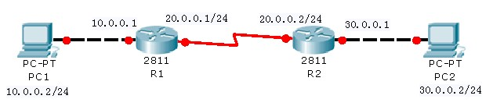三 、实验结果
1、实验原理
在R1上配置接口IP地址和时钟频率
在R2上配置接口IP地址
在R1和R2上配置静态路由

2、结果分析
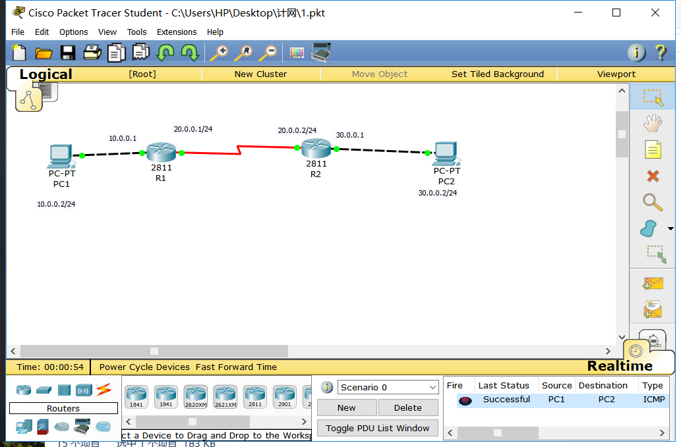

广东工业大学
___计算机___学院__软件工程___专业__1___班_____组、学号 3117004816
姓名__郑文烽____协作者___________ 教师评定_______________
实验题目 缺省路由
一、实验目的
了解并实践静态路由的网络
二、实验要求
在R1和R2上启用动态路由，使两端网络能够互通。R1为DCE端，R2为DTE端。
三 、实验结果
1、实验原理
R1的基本配置
R2的基本配置
R3的基本配置
缺省路由配置

2、结果分析

